**ShopSync**

**Projeto da Disciplina de BI**

Prof. Anderson Nascimento  
Versão: 03-04-2024

**Componentes do Projeto:**

Felipe Castelhano – [felipcastelhanogh@gmail.com](mailto:felipcastelhanogh@gmail.com)

Guilherme Felix – guifelixs@gmail.com

Histórico de Versões

|  |  |  |  |  |
| --- | --- | --- | --- | --- |
| **Data** | **Versão** | **Descrição das Mudanças** | **Autor** | **Aprovado por** |
| 05/04/2024 | 1.0 | Versão inicial do projeto | Guilherme Félix | Felipe Castelhano |
| 06/04/2024 | 1.1 | Inclusão dos requisitos | Guilherme Félix | Felipe Castelhano |
| 07/04/2024 | 1.2 | Alteração do 5W2H | Felipe Castelhano | Guilherme Félix |

**Sumário**

<Para atualiza o sumário basta clicar com o botão direito do mouse e escolher a opção atualiza campo, e depois atualizar índice inteiro>

1 Introdução 3

2 Estudo de Caso 4

3 Descrição do Modelo Transacional 5

4 Proposta do Projeto de BI 6

Elaboração do Data Warehouse 7

4.1 Definição do DW 8

5 Modelo Multidimensional 8

5.1 Pontos Cardeais do BI 9

5.2 Matriz Dimensão Indicador 9

5.3 Modelagem do Projeto 9

6 Projeto de ETL 10

6.1 Descrição do Projeto de ETL 11

Conclusão 13

# Introdução

Este documento tem por finalidade coletar, analisar e definir os principais requisitos do estudo de caso da ShopSync . O documento procura demonstrar os principais problemas atuais e o foco investigativo desejado pelo cliente.

# Estudo de Caso

A ShopSync é um ecommerce de varejo, que oferece soluções de comércio eletrônico para que pessoas e empresas possam comprar, vender, pagar, anunciar e enviar produtos por meio da internet.

Como o recente aumento de vendas no site, foi observada uma necessidade para obter informações que facilitem a visualização aprofundada sobre o faturamento da empresa.

A empresa decidiu contratar nossa equipe para desenvolver um processo de BI que auxilie na compreensão mais profunda de seu negócio e proporcione um maior controle sobre suas vendas. O objetivo é analisar o histórico de vendas para que a empresa possa tomar decisões mais informadas no futuro e obter vantagens competitivas no mercado.

O projeto tratará das vendas de produtos como fato, e suas dimensões de cliente, produto, compra e site.

O projeto deve prover as seguintes visualizações: Faturamento Total, Faturamento Trimestral, Faturamento por Vendedor.

# Descrição do Modelo Transacional

A fonte dos dados veio do EXCEL.

# 

# Proposta do Projeto de BI

Esta seção apresenta o projeto de BI proposto para o projeto.

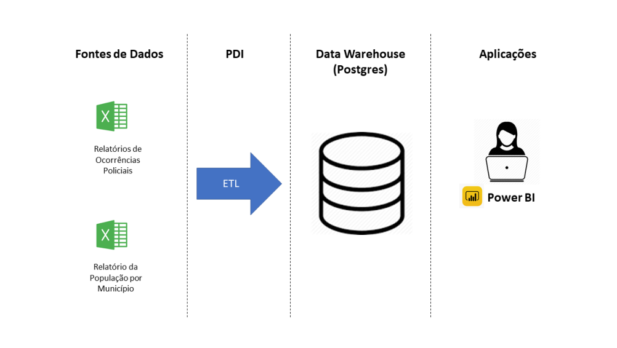

Neste projeto, vamos integrar a base de controle de vendas em Excel do ecommerce ShopSync para criar um painel de controle no Power BI.

Primeiramente, realizaremos todos os tratamentos necessários na base de dados fornecida e, em seguida, criaremos um banco de dados utilizando o SGBD Postgres.

Os dados serão carregados em um Data Warehouse no modelo Star Schema, que será atualizado diariamente às 23h, após o término do expediente.

Com os dados tratados e organizados em nosso banco de dados, faremos o carregamento para a ferramenta de visualização de dados Power BI, onde construiremos o painel de controle solicitado pelo cliente.

# Elaboração do Data Warehouse

O Data Warehouse será a fonte integradora de informações da empresa, sendo utilizado como base para a camada de visualização, que fornecerá dados essenciais para a tomada de decisões na organização.

## Definição do DW

Nesta seção são apresentados os detalhes de implementação do DW quanto à sua arquitetura, abordagem de construção e disposição física.

### Arquitetura

A arquitetura que iremos trabalhar será Global e Centralizada, pois a empresa não possui filiais.

### Abordagem de Construção

### Como a arquitetura será global e centralizada, não haverá a construção de Data Marts. Portanto, o processo de desenvolvimento será focado exclusivamente na construção do Data Warehouse.

4.1.3

Todo o projeto será criado para a arquitetura chamada On-Premises, ou seja, o

DW ficará armazenado em um servidor próprio da empresa, localizado em seu

Datacenter particular.

# Modelo Multidimensional

Esta seção apresenta o resultado da modelagem do DW, implementado utilizando o modelo estrela (star schema).

## Pontos Cardeais do BI

Esta seção apresenta a aplicação da técnica dos pontos cardeais para a descoberta das dimensões do projeto.

* Quem: Site
* O que: Produto
* Onde: Local de entrega
* Quando: Data da compra

## Matriz Dimensão Indicador

Esta seção apresenta a aplicação da técnica Matriz Dimensão para a descoberta das tabelas fatos do projeto.

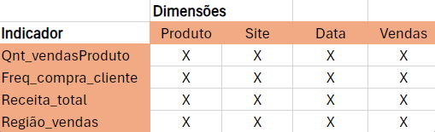

## Modelagem do Projeto

Esta seção apresenta o resultado final da modelagem de dados dimensional do projeto.

A construção do modelo foi elaborada utilizando o software SQL Power Architect.

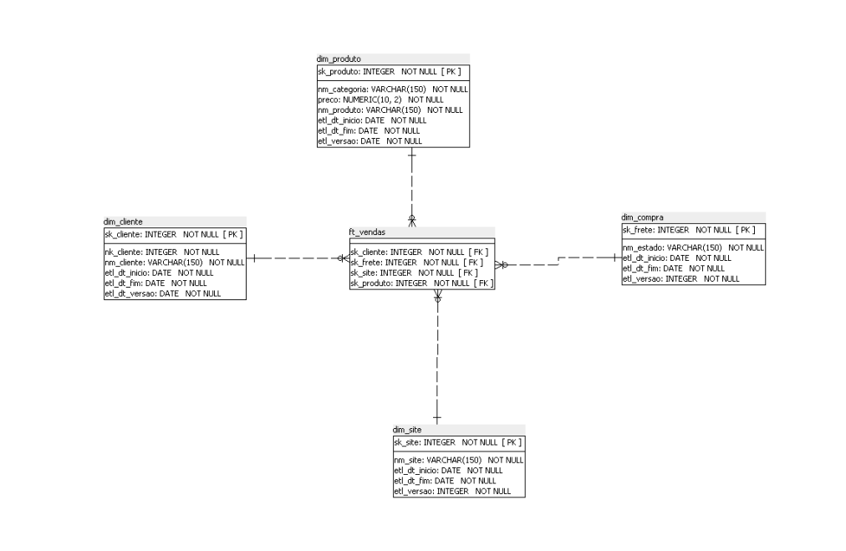

# Projeto de ETL

## Descrição do Projeto de ETL

Esta seção apresenta e descreve o projeto de ETL realizado na elaboração do projeto de BI.

Todo o projeto foi realizado utilizado a ferramenta Pentaho Data Integration (PDI).

* ETL 01 – Carrega dimensão clientes

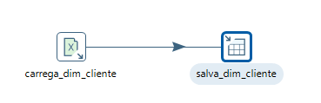

* ETL 02 – Carrega dimensão compras

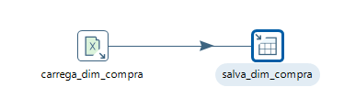

* ETL 03 – Carrega dimensão site

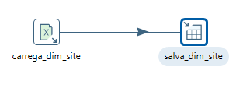

* ETL 04 – Carrega dimensão produto

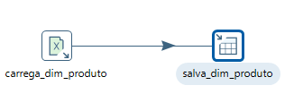

* ETL 05 – Carrega tabela fato



* JOB – Pipeline de Atualização Stage

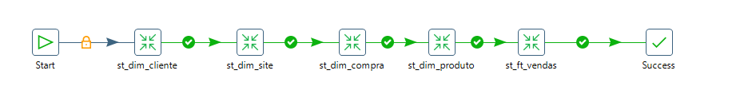

* ETL 04 – Carrega dimensão cliente da stage para dw



* ETL 04 – Carrega dimensão produto da stage para dw

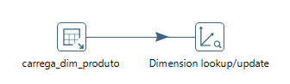

* ETL 04 – Carrega dimensão site da stage para dw

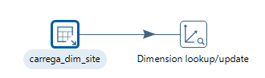

* ETL 04 – Carrega dimensão compras da stage para dw

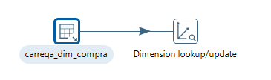

* JOB – Pipeline de Atualização DW

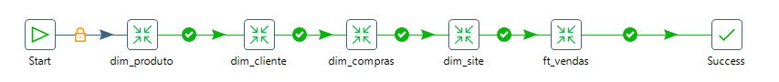

# Conclusão

Este projeto foi uma grande oportunidade de estabelecer todo o processo do BI convencional. Com a elaboração do modelo multidimensional e a respectiva

criação do Data Warehouse, o cliente poderá ter informações atualizadas sobre o seu negócio de maneira rápida e intuitiva, o que permitirá que o mesmo

possa tomar decisões rápidas e assertivas.